Центр технического творчества детей “НОВАпарк”
Самарская область, г.Новокуйбышевск

Тема: Биоразлагаемый материал на основе хвойной древесной зелени

Автор:
Гетманов Георгий Евгеньевич
Класс: 10

Руководитель:
Быкова Екатерина Олеговна, ЦТТД “НОВАпарк”,
педагог ДО,
направление “Биотехнология”

2022 год

ОГЛАВЛЕНИЕ

ВВЕДЕНИЕ 3
ГЛАВА 1. ТЕОРЕТИЧЕСКАЯ ЧАСТЬ 5
1.1 Посуда на основе вторичного материала 5
1.2 Отходы хвойной древесной зелени 6
ВЫВОДЫ ПО 1 ГЛАВЕ 8
ГЛАВА 2. ПРАКТИЧЕСКАЯ ЧАСТЬ 9
2.1 Выбор структурообразователя 9
2.2 Рецептура биоразлагаемого материала на основе хвойной древесной зелени 10
2.3 Методология создания органайзера 10
2.4 Характеристики полученного материала 11
2.5 Расчет стоимости органайзера 13
2.6 Воздействие материала на окружающую среду 14
ВЫВОДЫ ПО 2 ГЛАВЕ 14
ЗАКЛЮЧЕНИЕ 15
БИБЛИОГРАФИЧЕСКИЙ СПИСОК 16

ВВЕДЕНИЕ

Актуальность выбранной темы: проблема утилизации и переработки отходов с каждым днём набирает обороты, в связи с этим, возникает необходимость разработки и внедрения материалов и продуктов на основе органических компонентов.
Цель проекта: создание альтернативного биоразлагаемого материала на основе хвойной древесной зелени, разработка методологии и рецептуры.
Задачи проекта:
Изучить рынок материалов на основе вторичного сырья;
Выявить часто употребляемые компоненты, изучить их свойства;
Разработать рецептуру альтернативного материала на основе еловых иголок ( пропорции);
Создать методологию формирования органайзера из синтезируемого материала;
Изучить воздействие материала на компоненты окружающей среды;
Рассчитать стоимость продукта.
Объект исследования: разработанный материал на основе хвойной древесной зелени.
Предмет исследования: эко – органайзер, созданный из разработанного материала.
Методы исследования: Эмпирический метод исследования - изучение литературных источников. Теоретический метод исследования - систематизирование материала. Экспериментальный метод исследования - выбор компонентов для создания материала. Метод экономического анализа - расчёт стоимости продукта.
Теоретическая значимость: освещена экологическая проблематика, погружение в вопрос создания вторичных материалов на основе отходов с целью минимизации негативного воздействия на окружающую среду.
Исследовательский характер проекта заключается в подборе компонентов биоразлагаемого материала, разработке рецептуры и методологии создания материала, а также формировании эко- органайзера. Была осуществлена оценка воздействия на компоненты окружающей среды данного материала и рассчитана себестоимость данного органайзера.
Данный проект позволяет использовать отходы косметического производства повторно, что свидетельствует о рациональном природопользовании – сохранении первичных материалов. Так же энергетические затраты на создание данного материала – минимальны по сравнению с производством пластических масс, следовательно, благоприятно отобразится на энергосбережении, что является приоритетным направлением развития науки Самарской области.
Область применения: продукция из биоразлагаемого сырья активно используется в Центре Технического Творчества Детей «НОВАпарк», в качестве органайзеров.
Практическая значимость: минимизация негативного воздействия на компоненты окружающей среды, благоприятное воздействие на состояние микроклимата замкнутых пространств, поддержание экономики замкнутого цикла.

ГЛАВА 1. ТЕОРЕТИЧЕСКАЯ ЧАСТЬ

1.1 Посуда на основе вторичного материала

Продуктом нашего проекта является органайзер в форме стаканчика, поэтому были рассмотрены виды одноразовой посуды на основе вторичного материала (отходов). Существуют и активно используются следующие виды материалов:
Пшеничные отруби. Огромной популярностью пользуется посуда из пшеничных отрубей, изобретенная потомственным владельцем мукомольного бизнеса. Сырье – отруби и вода. Они смешиваются и обрабатываются высокой температурой и давлением, приобретая любые формы. Такая обработка придает изделиям большую прочность и устойчивость к высоким температурам. Посуду из пшеничных отрубей можно использовать даже для запекания.
Из 1 тонны отрубей получают 10 000 тарелок. Примечательно, что энергетические затраты на изготовление такой посуды почти в 7 раз меньше, чем для пластиковой. Разнообразие форм поистине поражает: тарелки, миски, столовые приборы, контейнеры, салатницы и т. п. Добавим сюда оригинальную фактуру и получим шикарное украшение любого стола. Производитель: Польша.
Пальмовые листья. Одноразовая посуда из пальмовых листьев изготавливается полностью из натурального материала. При ее производстве не используются ни какие химические элементы, а только вода и листья пальмы Ареки. Такая посуда легкая, прочная, выдерживает резкие перепады температур, ее можно использовать в СВЧ-печах и духовках до +100 С. Имеет эстетичный внешний вид и многофункциональное применение. Изготавливается без каких-либо химических примесей. Биоразлагаемая, не наносит вреда окружающей среде. Производитель: Китай [1].
Косточки авокадо. Родина экопосуды из косточек авокадо – Мексика. Это и не удивительно, ведь эта страна – один из главных поставщиков авокадо в мире, так что в сырье нет недостатка. Компания, производящая посуду из косточек, покупает их у производителей авокадного масла и гуакамоле. Вместо того чтобы выбрасывать «отработку», из нее делают прочные и красивые столовые приборы, и трубочки для напитков.
Эта новинка получила широкое признание у кафе и заведений с напитками на вынос. Только представьте, сколько пластиковых трубочек в день использует одно кафе, и все их можно заменить натуральными!
Приборы из косточек авокадо пригодны к использованию примерно год (при хранении в сухом месте), после этого они начинают разлагаться.
В последние годы Мексика взяла активный экологический курс, в крупных городах уже действуют законы о полном запрете некоторых категорий пластиковых изделий (в основном, пакетов). В стране принято более 15 законов о запрете использования пластика. Производитель: Мексика [2].
Чашки из апельсиновых корок. Оригинальное решение от израильского дизайнера Ори Сонненшейн. Чашки, баночки, тарелки и ложки из апельсиновой кожуры достаточно прочные, приятно пахнут сами по себе и легко перерабатываются.
Кожура апельсина выворачивается наизнанку, а нужная форма придается благодаря технике литья и сушки. Такая посуда отличается необычными формами, свежестью фактуры и безумно стильно смотрится на столе. Это решение для сервировки тематических мероприятий или создания уникального авторского стиля ресторана. Производитель: Израиль [3].
Кружки из кофейной гущи. Эксклюзив из Берлина от бренда Kaffeeform, который придумал, как повторно использовать кофейную гущу. Автор идеи Юлиан Лехнер был потрясен тем, что в год в Германии около 20 млн тонн кофейной гущи отправляется в мусорный бак. При этом в стране остро стоит проблема использования пластиковых кофейных стаканов. Так родилась идея создать потрясающую по своей стилистике посуду в стиле «из кофе для кофе».
Кружки эспрессо, стандартные чашки, тамблеры (стаканы для кофе на вынос) и блюдца – полный ассортимент для кофейни или тематического мероприятия.
Сначала кофейную гущу просушивают, а затем добавляют растительные соединительные вещества для придания нужных форм. Это биополимеры, древесные волокна бука, целлюлоза. Из полученного порошка изготавливаются прессованные гранулы, из которых и формуется посуда на специальных станках. Интересно, что сорт кофе значения не имеет, а для создания одной новой чашки нужно примерно 6 порций кофейной гущи. Главные отличия посуды – прочность и при этом легкость. При падении с высоты в полтора метра такая чашка не разобьется. Производитель: Берлин [4].
Посуда из морковной кожуры и скорлупы арахиса. Коллекция посуды под названием Foodscapes от итальянской компании Who Made. По сути, она производится из пищевых отходов и таким способом решает сразу две задачи: как с пользой переработать часть отходов и как предотвратить образование неутилизированного мусора.
Основа такой экопосуды – морковная кожура и скорлупа арахиса, 100% натуральное сырье. В производстве не используются консерванты, красители и прочие вредные соединения. Наощупь и по фактуре эта посуда очень самобытная, сразу привлекает взгляд хаотичным переплетением волокон в своей структуре.
Можно использовать для сухой пищи. Лучше всего подходит для кафе и ресторанов на открытом воздухе, фаст фуда. После использования посуда достаточно быстро растворяется в воде или разлагается в почве, превращаясь в удобрение. Производитель: Италия [1].

1.2 Отходы хвойной древесной зелени

Наша страна занимает большие площади на территории материка. Больше 60 процентов этих площадей занимают лесные массивы. От этого рост промышленности, занимающейся лесопереработкой, заметно увеличился, особенно в последние годы, когда современные способы заготовки, переработки и реализации древесных ресурсов позволяют использовать до 100 процентов всех возможностей.
Нужно лишь реализовать их, сделав лесную промышленность безотходной, в то время, как на данный момент количество этих отходов достигает порой 40 процентов. А зелень спиленных деревьев, оставленная на заброшенных лесосеках, могла бы стать источником протеина, витамина С и каротина при правильном ее применении.
Современную парфюмерию и косметику, бытовую химию и медицинские препараты уже сложно представить без вытяжек или экстрактов хвойных растений. Фармацевтическая промышленность широко использует биологические вещества, содержащиеся в хвое, которые богаты полезными микроэлементами.
Но россияне научились перерабатывать древесную зелень сравнительно недавно, в 30-х годах прошлого столетия. Именно в эти годы в Советском Союзе группа ученных приступила к исследованию хвойных пород деревьев, в том числе изучался и химический состав хвои этих растений. Солодкой Ф.М., Рутовский Б.Н., Пигулевский Г.В. и Пентегов А.П. результатами своей научной работы подтолкнули правительство к созданию нового производства по переработке зелени. Появилось хвойное эфирное масло, хлорофилло-каротиновая паста.
Это достижение дало толчок к возведению первой в Советском Союзе промышленной установки, которая занималась сушкой зелени хвойных деревьев. Произошло это в Кулдигском лесном хозяйстве, которое стало первопроходцем в этом перспективном направлении.
Долгое время для выделения активных биологических веществ из хвои деревьев служил бензин. Но при такой щелочной обработке липиды, обладающие полезными свойствами, омыливались или практически полностью вымывались из состава готового продукта. Экстракты, полученные в результате такой переработки, лишались также и гликолипидов, эфиров стеринов и ацилглицерол, которые имели высокую биологическую активность.
Много лет ученные шли путем поисков и практических опытов, чтобы найти экстрагенты, способные после переработки оставлять максимум полезных компонентов природного материала [5].
Жмых еловых иголок после выделения из них ценных веществ отправляется на захоронение, тем самым использует полезное пространство для отходов, которые нельзя использовать повторно.

ВЫВОДЫ ПО 1 ГЛАВЕ

Изучены основные виды одноразовой биоразлагаемой посуды, на основе рассмотренных образцов подобраны основные компоненты эко- органайзера. Рассмотрен вопрос актуальности переработки и использования повторно шихты еловой зелени.

ГЛАВА 2. ПРАКТИЧЕСКАЯ ЧАСТЬ

2.1 Выбор структурообразователя

Основу шихты составляют отходы хвойной древесной зелени, но масса нуждается в загустителе. В данной работе мы ориентировались на загустители, которые используются в пищевой промышленности, так как именно они не наносят вред окружающей среде, при попадании данных веществ в биосферу и при разложении образуют разлагаемые вещества.
Были рассмотрены следующие загустители:
Пищевой желатин - представляет собой сухую смесь белковых тел животного происхождения, не имеющую ни вкуса, ни запаха.
Агар-агар – пищевой продукт, который представляет собой экстракт красных и бурых водорослей, и обладает способностью образовывать плотный студень в разных растворах.
Пищевой крахмал представляет собой смесь природных полисахаридов, внешне он выглядит, как порошок желтоватого цвета, нерастворимый в холодной воде.
Пектин – это полисахарид растительного происхождения, представляет собой эффективный загуститель, гелеобразователь, стабилизатор и осветлитель.
Мука - это измельченные до порошкообразного состояния зерна пшеницы.
В данной работе мы ориентировались на то, какую массу образуют при взаимодействии с водой и на экономическую выгоду данных структурообразователей, данные представлены в таблице 1.Данные по стоимости продуктов были ориентированы среднее значение ЯндексМаркета.

Таблица 1. Структура и ценовой диапазон структурообразователей.

Наименование | Структура | Цена за 100г
Пищевой желатин | Желеобразная | 140 рублей
Агар-агар | Желеобразная | 305 рублей
Крахмал картофельный | Желеобразная | 30 рублей
Пектин | Желеобразная | 350 рублей
Мука пшеничная | Кашеобразная | 4,4 рублей
Мука ячменная | Кашеобразная | 5,2 рублей
Мука ржаная | Кашеобразная | 6,9 рублей

Ориентируясь на ценовой диапазон из группы желеобразователей лидером является - крахмал картофельный, а из группы кашеобразователей – мука пшеничная. Именно они и будут использоваться в данной рецептуре.

2.2 Рецептура биоразлагаемого материала на основе хвойной древесной зелени

Для получения биоразлагаемого органайзера объемом 200 мл используют смесь, включающую порошкообразные композиции в следующих соотношениях:
Шихта еловых иголок – 100 гр
Крахмал картофельный – 1 ст.л
Картофельный крахмал является одним из самых распространенных полисахаридов применяемого в качестве стабилизатора и загустителя в пищевом производстве. Картофельный крахмал имеет высокую степень набухания и низкую температуру желатинизации. Физико-механические свойства пленок на основе картофельного крахмала зависят от соотношения кристаллической и аморфной форм
Мука пшеничная - 3 ст. л.
Вода – для замачивания еловых иголок.

2.3 Методология создания органайзера

Нам потребуются следующие материалы:
Чайник
Пищевая пленка
Основа органайзера, в нашем случае - пластиковый стакан объемом 200 мл
Ножницы
Блендер
Столовая ложка
Для создания биоразлагаемого материала необходимо:
- Замочить еловые иголки в воде, при температуре 100⁰С. Выдержать их в горячей воде 20- 30 минут до размягчения.
- Измельчит еловые иголки до кашеобразного состояния, как изображено на рисунке 2.
- Добавить картофельный крахмал и тщательно перемешать, дать смеси отдохнуть 15 минут
- Если масса недостаточна густая, липнет к рукам, необходимо добавить муку пшеничную. Добавлять муку стоит постепенно, тщательно перемешивая массу, не обязательно добавлять 3 столовые ложки, возможно, понадобится меньше. В результате у нас получается масса из которой можно формировать основу нашего органайзера.
- Берем основу органайзера(стакан) и обматываем пищевой пленкой для того, чтобы было проще извлечь наш органайзер.
- Покрываем основу органайзера полученной массой равномерно, чтобы структура стакана не имела впадин и выпуклых мест.
- Отправляем сушиться органайзер при комнатной температуре.
- После полного высыхания наш органайзер готов. Аккуратно извлекаем основу органайзера и снимаем пищевую пленку.
- Органайзер готов к эксплуатации.
На рисунке 1 и 2 представлена краткая методология создания органайзера.
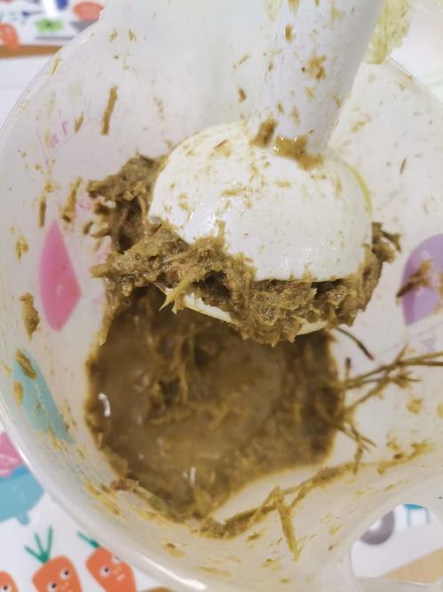
Рисунок 1. Основа шихты
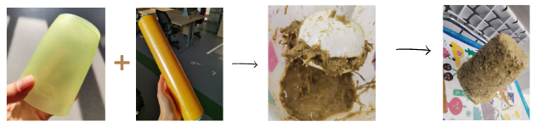
Рисунок 2. Методология создания органайзера

2.4 Характеристики полученного материала

В результате мы получили органайзер, который является прекрасной альтернативой пластиковому. Органайзер в эксплуатации представлен на рисунке 3.
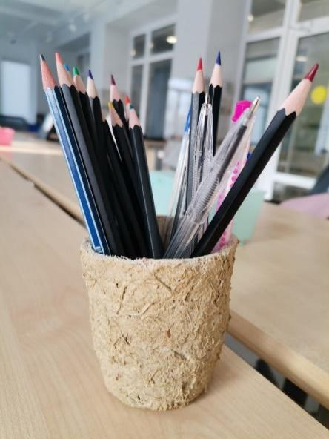
Рисунок 3. Эко-органайзер

Материал на основе еловых иголок обладает следующими характеристиками:
- Достаточно прочный материал. После падения на органайзере не образовалось и трещины, о чем свидетельствует рисунок 4.
- Обладает приятным ароматом. Аромат ели способствует улучшению мозговой деятельности, укреплению нервной системы, так же материал обладает антибактериальным эффектом, что особенно важно для образовательных учреждений.
- Полностью биоразлагаем, следовательно, не наносит вред окружающей среде.

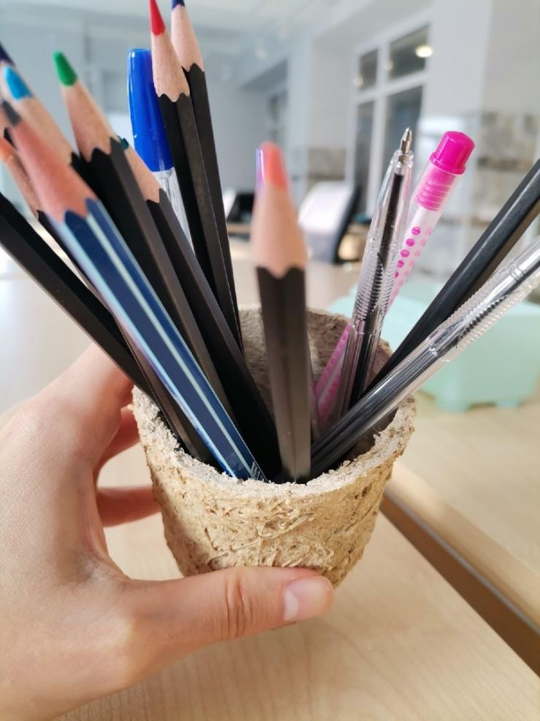
Рисунок 4. Прочность эко-органайзера.

2.5 Расчет стоимости органайзера

Был произведен расчёт стоимости продукта, ориентируясь на ценовые характеристики необходимых материалов предоставленные ЯндекМаркетом.
Мука пшеничная «Макфа» 3 ст.л = 45 грамм = 1,98 рублей
Крахмал картофельный «Магнит» 1 ст.л = 15 грамм = 4,57 рублей
Еловая шихта 100 грамм = бесплатно
Итого стоимость шихты необходимых для органайзера составляет 6,55 рублей.
Побочные затраты:
Пищевая пленка 30 см = 4,59 рублей
Энергетические затраты = 4, 82 рубля за 1кВТ/час
Сохранность планеты – бесценна
Итого стоимость органайзера составляет: 15.96 рублей = 16 рублей.
На рисунке 5 представлена стоимость набора органайзеров аналогичных нашему. Средняя стоимость одного органайзера составляет 21 рубль.

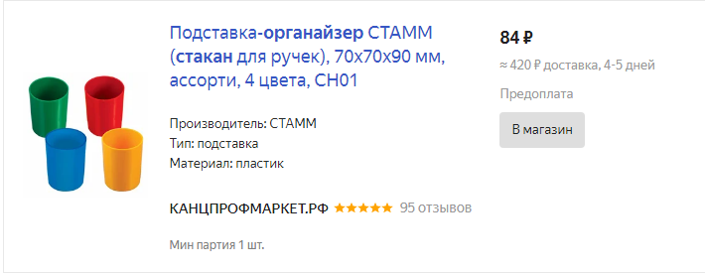
Рисунок 5. Органайзеры пластиковые

2.6 Воздействие материала на окружающую среду

При попадании материала в окружающую среду негативное воздействие не обнаружено. Материалы, из которых изготовлен органайзер: - производятся из возобновляемых ресурсов - полностью разлагаются в течение нескольких месяцев - не наносят вреда окружающей среде
Характеристики: отсутствие вреда для окружающей среды при производстве и утилизации полное разложение нашего материала при попадании в почву в течение 1-2 месяцев с помощью природных биокомпонентов разлагается на удобрение и Н₂О отсутствие вредного воздействия на организм человека.
Иголочки елки – для растений словно десерт. войный покров не только будет задерживать влагу в почве, не даст расти сорнякам, но и, выделяя фитонциды, предотвратит заболевание лука грибными болезнями, защитит от насекомых-вредителей. Кислотность иголок сосны обыкновенной — 6, следовательно, может являться прекрасным удобрением для растительных культур.

ВЫВОДЫ ПО 2 ГЛАВЕ

На основе ранее рассмотренных продуктов была разработана рецептура материала на основе еловой зелени, создана методология и рецептура создания эко-органайзера. Произведен сравнительный анализ и расчет стоимости пластикового органайзера и эко-органайзера.

ЗАКЛЮЧЕНИЕ

Создание материалов на основе органических компонентов является перспективным направлением в современном мире, так как попадание пластических масс наносит существенный урон биосистемам.
В данной работе предлагается создание альтернативного материала на основе еловых иголок, данный материал не наносит вред окружающей среде и может быть использован абсолютно в любой отрасли, как замена пластику. Предложен метод использования, рецептура и методология создания органайзера на основе данного материала. Рассчитаны пропорции компонентов, разработана структура создания органайзера, рассчитана экономическая рентабельность.
Органайзеры из еловых иголок активно используются на территории ЦТТД «НОВАпарк», данный продукт обращает внимание подрастающего поколения на осознанное потребление и экологические вопросы. Дальнейшая реализация эко-органайзеров будет способствовать поддержке экономике замкнутого цикла.

БИБЛИОГРАФИЧЕСКИЙ СПИСОК

- Сетевое издание Ресайкл (Recycle). 10 альтернатив одноразовому пластику: экопосуда из косточек авокадо, стаканы из яблочного пюре и ланч-боксы из крахмала. [Электронный ресурс] / URL-адрес:https://recyclemag.ru/article/alternativa-odnorazovomu-plastiku-ekoposuda-kostochek-avokado-upakovka-dzhuta-bambuka (дата обращения: 17.01.2021).
- BIOFACE сайт производителя посуды из косточек авакадо. [Электронный ресурс] / URL-адрес:https://biofase.com.mx (дата обращения: 25.01.2021).
- Безопасная посуда Solskin Peels. [Электронный ресурс] / URL-адрес: https://www.ecobyt.ru/article/211211/150/ (дата обращения: 01.02.2021).
- Kaffeeform verwendet Cookies сайт производителя посуды из кофеной гущи. [Электронный ресурс] / URL-адрес https://www.kaffeeform.com (дата обращения: 01.02.2021)
- ПЕРЕРАБОТКА ЗЕЛЕНИ ДРЕВЕСНЫХ ОТХОДОВ СЕГОДНЯ. [Электронный ресурс] / URL-адрес:http://stanwood.ru/page/pererabotka-zeleni-drevesnyh-othodov-segodnja (дата обращения: 10.02.2021)

